1. **Aşağıdaki açık uçlu soruyu cevaplayınız.(10P)**
2. Hadis çeşitleri şemasını alt başlıklarıyla çizip, yazınız.
3. **Aşağıdaki kelimeleri verilen boşluklara uygun şekilde yerleştiriniz.(20P)**

*Senet-metin / Cerh ve Ta’dil / Muallel / Meçhul-Fasık / Kutsi hadis / Şaz / Metain-i aşere / Hükmen merfu / Adalet- zabt / Munkatı*

1. Peygamber Efendimiz (sav)’in Allah Teala’nın sözü olduğunu belirterek ifade buyurduğu hadislere ………………….. denir.
2. Sahabilerin Rasulullah’a nispet etmedikleri halde, kendi görüş ve düşünceleriyle söylemeleri mümkün olmayan söz ve davranışları ……………….. kabul edilir.
3. Hadis tenkidi ………… ve ………… tenkidi olmak üzere iki alanda yapılır.
4. Ravide bulunması gereken adalet ve zabt sıfatlarını zedeleyerek onun cerh edilmesine yol açan on kusura ……………………. Denir.
5. Ravileri adalet ve zabt bakımından değerlendiren ilim dalına …………………………. İlmi denir.
6. Ravinin kişilik ve kimlik ile ilgili taşıması gereken özelliklere …………… , hafıza, hadisleri koruma ile ilgili taşıması gereken özelliklere ……….. denir.
7. Güvenilir bir ravi, diğer güvenilir ravilerin hadisleriyle çelişen bir hadis naklederse bu hadis …………. olur ve sahih olma özelliğini kaybeder.
8. Hadislerdeki gizli kusura illet, böyle bir kusuru bulunan hadislere de …………… denir.
9. Senedindeki inkıta/kesinti sebebiyle zayıf kabul edilen hadislere ……………… hadis denir.
10. Hadise rivayet eden ravinin tanınıp bilinmemesine ………….. olma, günahkar olmasına ……….. denir.

**C. Aşağıdaki cümlelerin başına doğru ise D, yanlış ise Y yazınız. (20P)**

1. Kur’an hem söz hem de mana olarak Allah kelamı iken, kutsi hadislerde Peygamber (sav) Allah’tan aldığı manayı kendi sözleriyle ifade eder.
2. Rasulullah (sav), sahabe ve tabiuna nispet edilen rivayetlerin her birinin bağlayıcılık değerleri aynıdır.
3. Manen mütavatir hadisler, lafzen mütevatir hadislere göre çok daha fazladır.
4. Bütün İslam alimleri sahih hadislerin fıkıh ve diğer uygulamayla ilgili konularda kaynak olarak kullanılacağını kabul etmezler.
5. Hadis alimleri, hadisleri bozulma ve değişmelerden korumak, hadis diye uydurulan sözleri ayıklamak amacıyla bir tenkit/ eleştiri sistemi geliştirmişlerdir.
6. Ravinin güvenilir olması için adalet özelliklerini taşıması yeterlidir, zabt özelliklerini taşımasına gerek yoktur.
7. Uydurma rivayetlerle ilgili bugüne kadar herhangi bir çalışma yapılmamıştır.
8. Peygamberimiz (sav)’in sözleri arasında çelişkiler olamaz. Bu nedenle sahih bir hadisin metni diğer sahih hadislerle uyumludur.
9. Zayıf, uydurma hadis demek değildir. Peygamberimiz (sav)’e ait olma olasılığı düşük olan hadistir.

Mevzu hadisler İslam’a, topluma, insanlara zarar vermez.

**D.Aşağıdaki çoktan seçmeli soruların doğru cevabını işaretleyiniz.(21P)**

**Aşağıdakilerden hangisi “adalet” terimi kapsamında değildir?**

A) Ravi, Müslüman olmalıdır.

B) Ravi, akıl sahibi olmalıdır.

C) Ravi, defterini korumalıdır.

D) Ravi, saygın bir kişiliğe sahip olmalıdır.

E) Ravi, büluğ çağına erişmiş olmalıdır.

**2. Aşağıdakilerden hangisi “zabt” kapsamındadır?**

A) Ravinin Müslüman olması

B) Ravinin akıllı olması

C) Ravinin büluğ  ağına erişmiş olması

D) Ravinin güçlü bir hafızaya sahip olması

E) Ravinin büyük günahlardan kaçınması

**3. Hadis tenkidi kavramı ile ilgili aşağıdakilerden hangisi söylenemez?**

A) Hadisi tenkid etmek, Hz. Peygamberi tenkid etmek gibidir.

B) Hadis tenkidi, uydurma hadisleri tespit etmeye imkan verir.

C) Hadis tenkidi, zayıf hadislere yönelik eleştiri anlamındadır.

D) Hadis tenkidi, hadisi aktaran ravilerin eleştirilmesidir.

E) Hadis tenkidi, ravilerin hatalı rivayetlerini bulmamızı sağlar.

**4. Mütevatir hadis ile ilgili aşağıdakilerden hangisi yanlıştır?**

A) Her nesilde aktarılan haberdir.

B) Kesin bilgi ifade eder.

C) Sahabi ravisi olmayan haberdir.

D) Yalan üzere birleşemeyecek kadar  ok kişi tarafından aktarılır.

E) Duyu organlarına dayalı haberdir.

**5. Aşağıdakilerden hangisi hadis uydurmacılığının sebeplerinden biri olmamıştır?**

A) Grup görüşünü savunma

B) İslam düşmanlığı

C) İslama hizmet arzusu

D) Şahsi  çıkar sağlama

E) Halifelerin ilim adamlarını hadis uydurmaya zorlaması

**6. Aşağıdaki özelliklerden hangisi sahih hadisin şartlarından değildir?**

A) Ravilerinin adil olması

B) Ravilerinin zabıt olması

C) Senedinin muttasıl olması

D) Hadisin birden fazla senedinin olması

E) Hadisin illetten uzak olması

**7. Aşağıdakilerden hangisi ravinin adaletini zedeleyen kusurlardandır?**

A) Çokça yanılmak

B) Dikkatsizlik

C) Bid’atçi olmak

D) Vehim

E) Hafıza zayıflığı

1. **Aşağıda açıklamaları verilen hadis çeşitlerini eşleştiriniz. (24P)**

|  |  |  |  |
| --- | --- | --- | --- |
| **1** | **maktu hadis** |  | Hem lafız hem mana olarak Hz. Peygambere ait olan hadislere …. denir. |
| **2** | **meşhur hadis** |  | ….., yalan üzere birleşmeleri mümkün olmayan bir topluluğun naklettiği hadislerdir. |
| **3** | **merfu hadis** |  | Sahabilere nispet edilen söz, fiil ve onaylara (takrirlere)…. denir |
| **4** | **Zayıf hadis** |  | Hadisçilere göre, her nesilde en az üç ravisi olan rivayetlere … denir |
| **5** | **mevkuf hadis** |  | Tabiuna nispet edilen söz ve fiillere ise … adı verilir |
| **6** | **Mütevatir hadis** |  | Sahih hadisin şartlarını taşımasına rağmen, ravilerden biri zabt bakımından kısmen kusurlu olursa hadis …. adını alır. |
| **7** | **Hasen hadis** |  | Peygamberimize (s.a.v.) ait olmayan söz ya da fiilleri sanki onun sözü ya da fiilleriymiş gibi nakletmişlerdir. Bu uydurma rivayetlere hadisçiler ….. adını vermiştir. |
| **8** | **mevzu hadis** |  | Sahih ve hasen hadisin şartlarını taşımayan hadislere denir. |

**F. Aşağıdaki hadisin Türkçesini yazınız.(5P)**



|  |
| --- |
| Başarılar Dilerim ☺ |
| Din Kültürü ve Ahlak Bilgisi Öğretmeni |
| …………………………………………. |

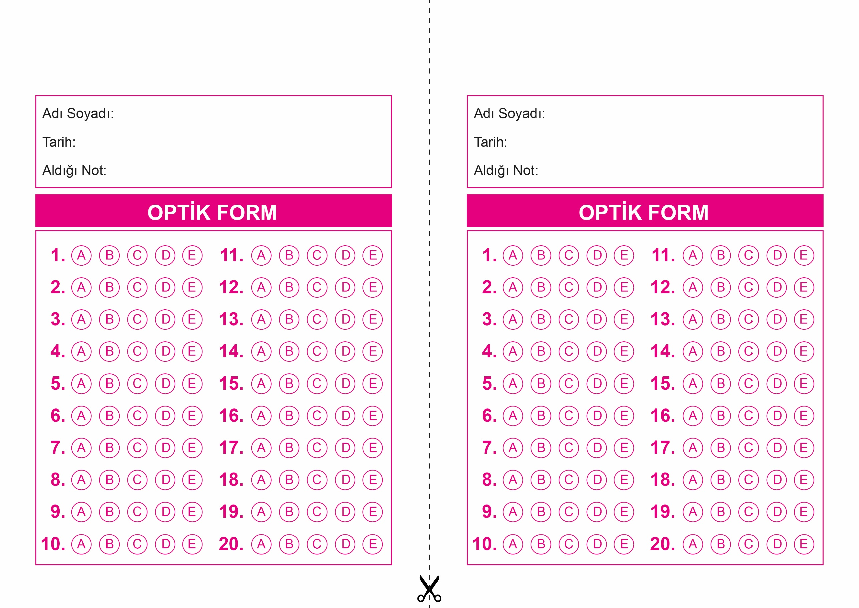

OPTİK FORMU FOTOKOPİ İLE (A4 KAĞIDI) ÇOĞALTTIKTAN SONRA BURADAN KESEBİLİRSİNİZ.

HADİS

10. Sınıf 2.Dönem 1. Yazılı / Test Sınavı-1

HADİS

10. Sınıf 2.Dönem 1. Yazılı / Test Sınavı-1



**10. SINIF SINAV VE CEVAP ANAHTARI İÇİN TIKLAYINIZ.**

